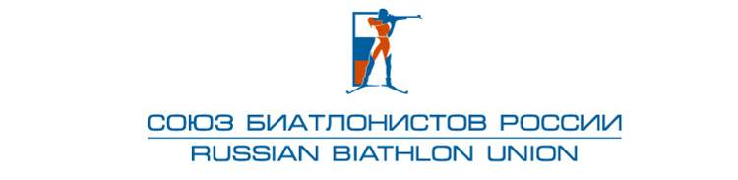
«УТВЕРЖДЕНО»
Правлением Общероссийской общественной
организации Федерации биатлона
«Союз биатлонистов России»
Протокол

Предложения

по критериям отбора в спортивную сборную команду России по биатлону
для участия в этапах Кубка IBU сезона 2017-2018г. и Чемпионате Европы 2018 г.
в г. Риднаун (Италия).

1. На 1-2-3 этапы Кубка IBU состав участников (не более 7 спортсменов) формируется из числа спортсменов, прошедших централизованную подготовку в составе спортивной сборной команды России.
2. На Чемпионат Европы 2018 г. (22.01 - 28.01.2017) в г. Риднаун (Италия) и 4-5-6 этапы Кубка IBU в состав команды включаются:
2.1. 3 спортсмена, набравшие наибольшее количество очков по итогам выступления в 1–2–3 этапах Кубка IBU; в зачет идут 4 лучших результата в индивидуальных видах программы.
2.2. 2 спортсмена, набравшие наибольшее количество очков в отборочных соревнованиях к Чемпионату Европы, спринт, спринт, индивидуальная гонка. Очки начисляются: 1 место – 15 очков, 2 место - 12, 3 место – 10, 4 место – 8, 5 место – 6, 6 место – 5, 7 место – 4, 8 место – 3, 9 место – 2, 10 место – 1 очко);
2.3. Чемпион Европы 2017 года в индивидуальных видах программы;
2.4 1 спортсмен на усмотрение тренеров сборной команды;
3. На 7-8 этапы Кубка IBU в состав команды включаются не более 7 спортсменов:
3.1. 4 спортсмена, набравшие наибольшее количество очков в текущем зачете Кубка IBU;
3.2. 3 спортсмена - по решению старшего тренера и тренеров сборной команды с учетом результатов, показанных на Всероссийских и международных соревнованиях.

